技术服务问题答疑

--电力仪表与电能表部分
- 选型
  - 常规产品选型
问：电力仪表与电能表如何选型？
答：常规电力仪表，主要有以下几方面的选型注意事项：
- 外形、安装尺寸及固定方式：
常见的盘装表尺寸有72*72（开孔68*68）、96*96（开孔92*92）；
固定方式有盘面开孔固定、导轨安装固定和挂壁安装固定。
- 仪表工作的供电电源；
常见的仪表供电电源有开关电源AC/DC100-240V，可订做成DC 24V，DC48V等。
- 测量类型与范围；
电力仪表产品一般分为单相和三相。选型时要注意测量信号的范围，如单相有100V/5A，450V/5A；三相有3*100V/5A；3*450V/5A。
- 报警输出；
报警输出一般为继电器报警输出，选型时主要需区别一路报警，两路报警还是多路报警；
- 变送输出；
变送输出一般将仪表作为模拟信号转数字变送器使用，变送输出常见的有电流4-20mA,电压0-10V，电压0-5V（1-5V）等。
- 通信；
仪表采用RS485通信接口，电力仪表一般支持Modbus-RTU通信协议，电能表支持DL/T645-2007协议。
- 其它
特殊产品，可咨询技术人员。如复费率、需量、谐波等。
  - 特殊要求选型

问：选型手册上可选的功能没有需要的功能，如何选型？

答：没有在选型手册上的可选功能，将视为特殊需求，需与我公司联系沟通，特殊订做。将会在型号后面加上特殊订制后缀，以示区分。一般常见的特殊需求有电源部分、输入输出部分和功能使用部分。
- 安装

问：仪表如何安装？

答：根据仪表外形可分为盘面开孔安装和导轨安装。盘面开孔安装需根据仪表的外观尺寸给定的数据开孔，如外形尺寸为72*72的仪表，开孔尺寸为68*68，需要在盘面开出68*68mm的方形孔，将仪表嵌入孔中，然后找到仪表包装附件进行固定。导轨安装支持标准的35mmDIN导轨。安装时只需将产品底座卡入导轨中即可固定。
- 接线

问：电力仪表如何接线？

答：下面通过图片示例介绍仪表各接线符号的含义。

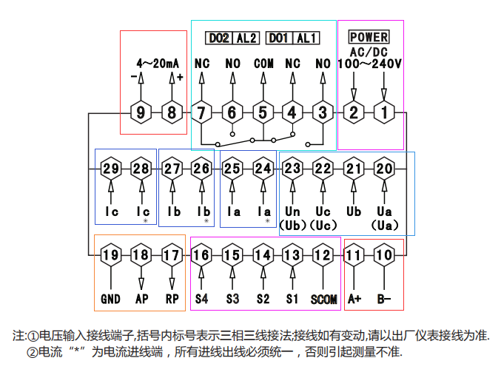
DP4系列接线标识
RS485通信接口
AP：有功电能脉冲输出
RP：无功电能脉冲输出
报警输出
供电电源
S1~S4:DI开关量信号输入
模拟量变送输出
A，B，C电流信号
DW9L系列电力仪表接线图符号说明
A，B，C电压信号
  - 信号输入（ABC各相电压电流）

此输入端共有10个端子，分别为电压4个端子、电流6个端子。分两种接法三相四线与三相三线。
    - 三相四线接法：电压4个端子分别对应A,B,C,N电压信号；电流6个端子分别对应各相电流输入的进出线，有“*”号的表示电流进线或电流互感器同名端。
    - 三相三线接法：A相电压接Ua,B相电压接Un，C相电压接Uc。电流接线与上面一样。
  - 报警输出或DO输出：报警输出一般为继电器报警输出，分COM公共端，NO常开，NC常闭。
  - 变送输出

当需要将仪表显示值做为变送器对外传送时，需要用到变送输出功能。常用的变送输出为电流4-20mA输出。
  - 通信接口

仪表只支持RS485通信接口，A+为发送端，B-为接收端，COM为公共接地端。
  - 开关量输入S1~S4，支持4路无源信号输入。
  - 电能脉冲输出：分别支持有功电能脉冲输出与无功电能脉冲输出。
- 菜单参数调试
  - 问：如何进入菜单，如何调整设置参数？

答：我公司电力仪表各系列操作方法基本相同，不同系列略有差异。以DW9L为例，长按“SET”键3秒可进入菜单；第一级为主功能菜单，第二级为子功能菜单，第三级为参数值。在第一级菜单模式下短按“＜”“＞”左、右移键可切换第一级菜单；短按“SET”键可出现第二级子功能菜单；短按“＜”“＞”左、右移键可切换子功能菜单，短按“∨”“∧”加减键可修改第三级参数菜单；再短按“SET”键确认保存参数。
  - 问：如何进入菜单调整互感器变比参数？

答：短按“SET”键三秒进入菜单，首先在第一级主功能菜单中，按“＜”“＞”找到“INP”信号设置功能菜单，短按“SET”键出现第二级子功能菜单；第二级菜单共有三相网络、电压变比、电流变比三个部分菜单。三相网络可设置三相三线“3-3”与三相四线“3-4”；电压变比可设置电压一次侧“PT1”和电压二次侧“PT2”。出厂值PT1=0.1KV，PT2=100V，表示电压变比为1：1，测量低压线路220/380V系统，不需要设置；如电压变比为10KV/100V，则“PT1”设为“10KV”，“PT2”设为“100V”。电流变比设置与电压一样，电流一次侧比如300A，就将CT1设置为300，电流二次侧为5A则CT2设置为5，电流二次侧为1A则CT2设置为1。

- 功能使用
  - 问：如何调整电流互感器变比？

答:将INP菜单下的CT1和CT2参数设置即可，如果选用的电流互感器为100比5A，将CT1设为100，CT2设为5。
  - 问：如何调整互感器电压变比？

答：将INP菜单下的PT1和PT2参数设置即可，如果选用的电压互感器为10KV比100V，将PT1设为10（KV），PT2设为100（V）。如果测量的是低压380V供电，不需要设置此参数，保持出厂值（PT1=0.1KV，PT2=100V）。
  - 问：电流输入端如何接线？
答：电表接线图符号标识中，分别有电流Ia*,Ia; Ib*,Ib; Ic*,Ic。带*号为电流进线，不带*号为电流出线。在主电路中互感器需要穿孔安装在铜排或电缆上，从P1进P2出；互感器上S1接到仪表有*号的端子上，S2接到没有*号的端子上。接线时要注意相序要一一对应，不能接错，接错会引起测量值错误。
  - 问：三相三线如何接线？

答：三相三线与三相四线不同，电流只需要接A和C相，B相电流可不接。电压接线时，A相电压接Ua,B相电压接Un,C相电压接Uc。
  - 三相表能否当单相表用？

答：能。在接线时只接单相的相关端子。仪表显示时有接线的相会有测量值，其它无输入的无显示值。电能值累加在总电能值中。如果通信协议中有分相电能值，也可读取分相电能值。
- 通信使用：详见通信问题答疑。
- 常见故障
  - 有功功率为负值是什么原因？

答：2方面原因：1.相序接错。A、B、C三相电压与三相电流要一一对应，不能接错；2.电流进出线接错，这个是最常见的。这里面有两个可能，1是互感器在主线上穿孔方向错，2是互感器二次电流进出线接到仪表上错误，需分别查找问题。
  - 无功功率为负值是什么原因？

答：无功功率为负值表示电流超前电压，负载为容性；无功功率为正值表示电压超前电流，负载为感性。也有可能为主线上无功功率过补偿了，变成整个电路为偏容性的。
  - 有功电度值是负值是什么原因？

答：3方面原因：1.当前仪表工作在发电状态。仪表设定是发电状态，电度值往反向计量，用电状态电度值往正向计量；2.相序接错。A、B、C三相电压与三相电流要一一对应，不能接错；2.电流进出线接错，这个是最常见的。这里面有两个可能，1是互感器在主线上穿孔方向错，2是互感器二次电流进出线接到仪表上错误，需分别查找问题。
  - 总电度值与安装在另一位置的总电度值偏差大如何处理？

答：此问题主要是抄表时间不同步引起的，一般人工抄表原因造成。解决方法是选择对比的两块仪表，同一时间抄下当前电量，等待一段时间，比如几小时或几天，再在同一时间抄下当前电量。用后一次减去前一次数值，分别得到两块仪表在相同时间内的值，就可对比出是否有误差。

此方法的前提条件是仪表安装在同一个主回路上，负载是一样的，只是仪表安装位置不同的比较，如果仪表带的负载不一样，就没有可比性，如有对仪表的测量精度有疑问的，可进行第三方检测机构检定确认。
- 三相三线接法时，分相功率、功率因数不正确，是何原因？

答：三相三线接法时，因没有零线导致无法计算分相数据。仅可参考总功率、总功率因数。
- 其它问题
  - 通电无显示或通电显示闪烁
原因：1.无电源供电或供电功率不足；2.接线错误或接线端子接触不良；3.电源谐波太大导致电源失真严重；4.仪表输出辅助电源被负载短路；5.仪表损坏。

